3.实验：电池电动势和内阻的测量
一、实验目的
1.掌握伏安法测定电池的电动势和内阻的原理。
2.学会用公式法、图像法处理实验数据。
3.学会对实验结果进行误差分析，寻找减小误差的方法。
二、实验电路及实验原理
利用如图所示的电路，改变滑动变阻器的阻值，从电流表、电压表中读出几组I和U的值，根据闭合电路的欧姆定律可知E＝U₁＋I₁r，E＝U₂＋I₂r，解得E＝$\frac{I_{1}U_{2}－I_{2}U_{1}}{I_{1}－I_{2}}$，r＝$\frac{U_{2}－U_{1}}{I_{1}－I_{2}}$。
为消除偶然误差，可依据数据作出U-I图像，根据图像求E和r。
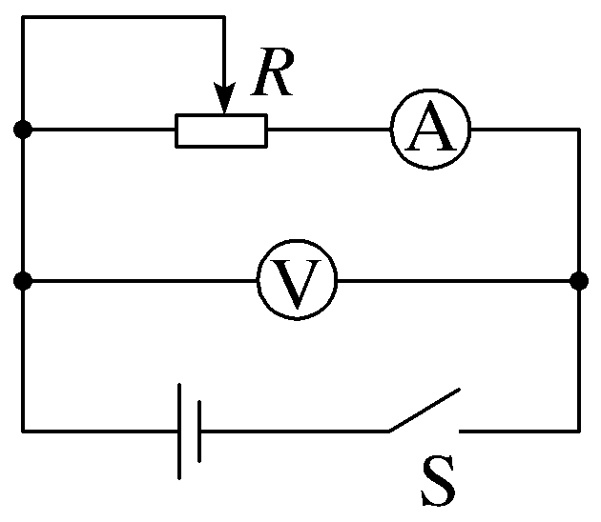
三、实验器材
待测电池一节， 表、 表各一个， 一个，开关一个，导线若干，坐标纸。
四、实验步骤
（1）确定电流表、电压表的 ，按电路图连接实验电路，开始将滑动变阻器的阻值调为最 值。
（2）闭合开关S，将滑动变阻器的滑片由一端向另一端移动，从电流表有明显示数开始，记录一组电流表、电压表的读数。
（3）同样的方法，依次记录多组U、I值。
（4）断开开关S，拆除电路。
（5）以U为纵轴，I为横轴，将记录的电压值、电流值标在坐标图上，过这些点作一条 ，根据纵轴截距求出电池 ，根据 求出内阻。
五、数据处理
（1）公式法：把依次记录的多组数据（一般6组），分别记录在如下所示的表格中。
项目 | 第1组 | 第2组 | 第3组 | 第4组 | 第5组 | 第6组
U/V
I/A
分别将1、4组，2、5组，3、6组联立方程组解出E₁、r₁，E₂、r₂，E₃、r₃，求出它们的平均值E＝$\frac{E_{1}＋E_{2}＋E_{3}}{3}$、r＝$\frac{r_{1}＋r_{2}＋r_{3}}{3}$。

（2）图像法：把测出的多组U、I值，在U-I图像中描点画图像，使U-I图像的直线经过大多数坐标点或使各坐标点大致分布在直线的两侧，如图所示，由U＝E－Ir可知：
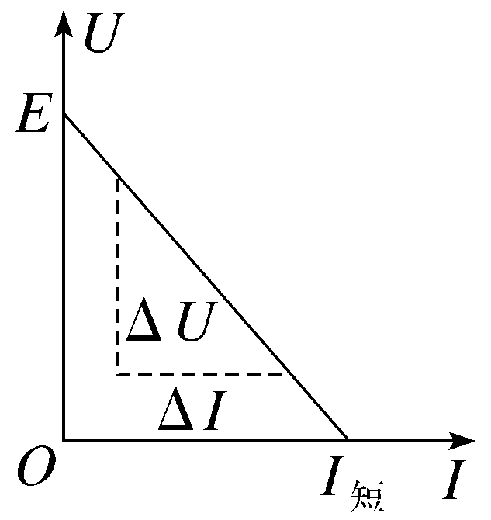
①纵轴截距等于电池电动势E；
②因横轴截距等于外电路短路时的电流I_{短}＝ ，则直线斜率的绝对值等于电池的内阻r＝$\left|\frac{ΔU}{ΔI}\right|$＝ 。
六、误差分析
1.偶然误差
主要来源于电压表和电流表的读数以及作U-I图像时描点不准确。
2.系统误差
由于电压表分流I_{V}，使电流表示数I小于电池的输出电流I_{真}。I_{真}＝I＋I_{V}，而I_{V}＝$\frac{U}{R_{V}}$，U越大，I_{V}越大，它们的关系可用图表示。实测的图线为AB，经过I_{V}修正后的图线为A'B，可看出AB的斜率绝对值和在纵轴上的截距都小于A'B，即实测的E和r都小于真实值。
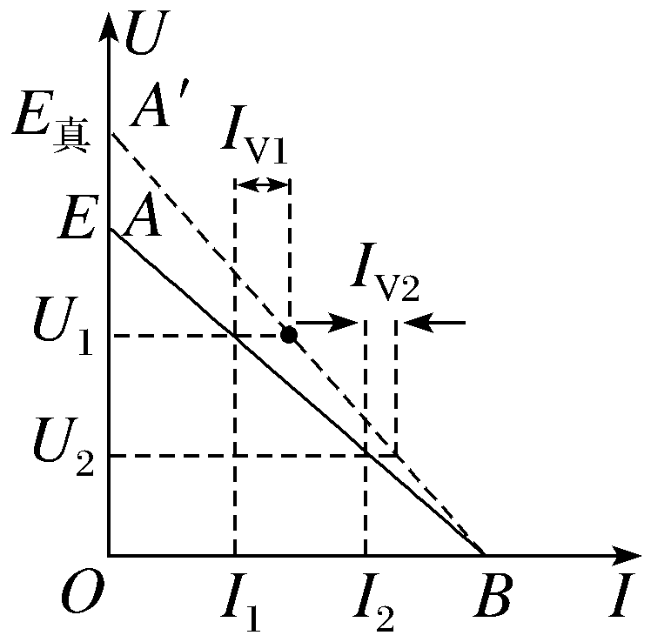
七、注意事项
（1）为了使路端电压变化明显，可使用内阻较大的旧电池。
（2）电流不要过大，应小于0.5 A，读数要快。
（3）要测出不少于6组的（I，U）数据，变化范围要大些。
（4）若U-I图线纵轴刻度不从零开始，则图线和横轴的交点不再是短路电流，内阻应根据r＝$\left|\frac{ΔU}{ΔI}\right|$确定。

类型一｜教材原型实验
【例1】 （2025·河北石家庄阶段练习）在测定一节干电池的电动势和内阻的实验中，要求尽量减小实验误差。已知实验室除待测电池、开关、导线外，还有下列器材可供选用：
A.电流表A₁（量程0～0.6 A，内阻约0.125 Ω）
B.电流表A₂（量程0～3 A，内阻约0.025 Ω）
C.电压表V₁（0～3 V，内阻约3 kΩ）
D.电压表V₂（0～15 V，内阻约15 kΩ）
E.滑动变阻器R₁（0～20 Ω）
F.滑动变阻器R₂（0～500 Ω）

（1）应该选择的实验电路是图1中的 （选填“甲”或“乙”）。
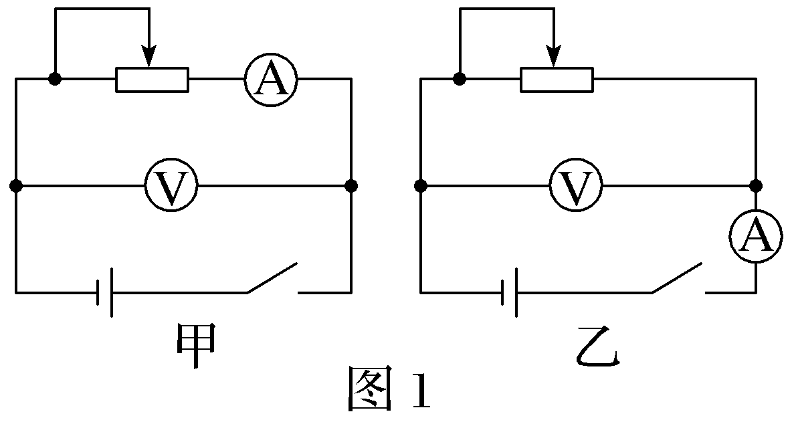
（2）为了操作方便且测量结果尽量准确，电流表应选用 ，电压表应选用 ，滑动变阻器应选用 。（填写器材前的字母代号）
（3）图2是在坐标纸上绘制的电压表示数U随电流表示数I变化的U-I图线，请据此图线判断被测干电池的电动势E＝ V，内阻r＝ Ω。（结果均保留2位小数）
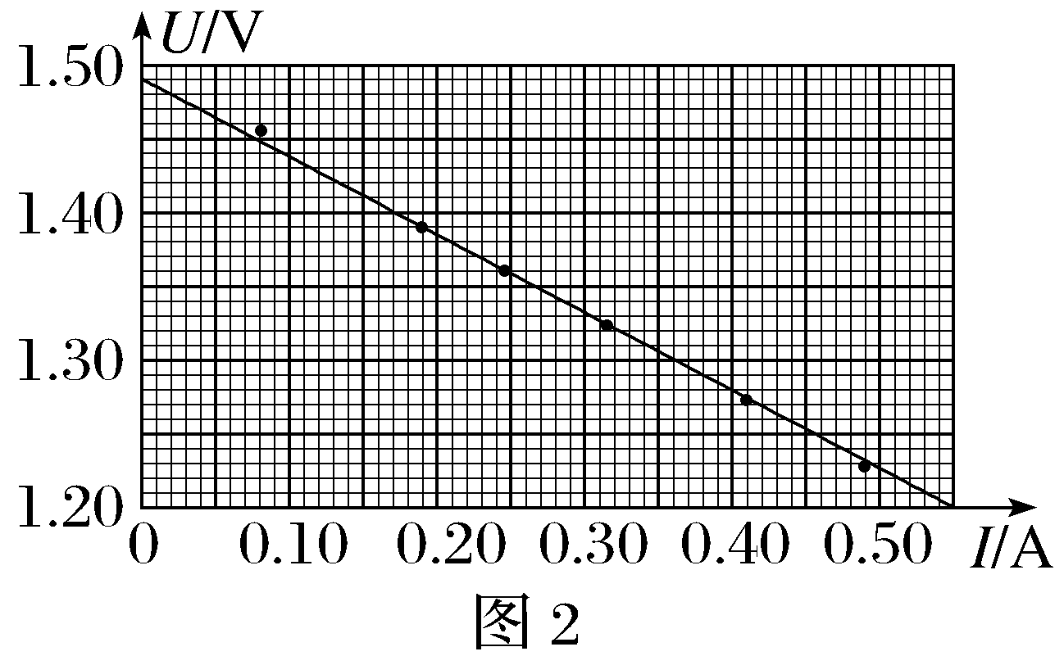
尝试解答
规律总结
项目 | 电流表外接 | 电流表内接
电路图 | 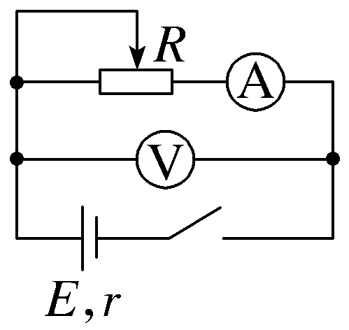 | 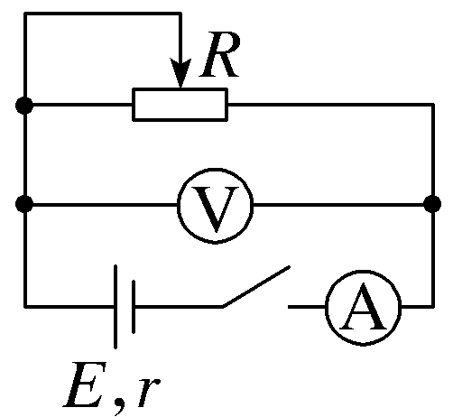
误差原因 | 由于电压表分流，使电流表的测量值偏小 | 由于电流表分压，使电压表的测量值偏小
理论图像与测  量图像 | 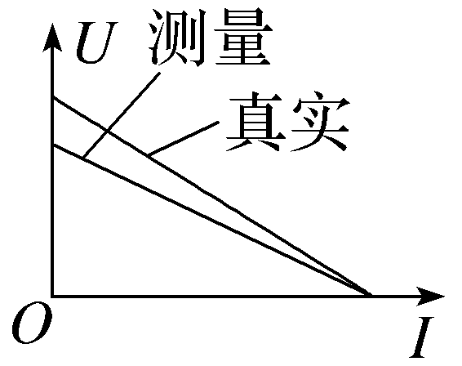 | 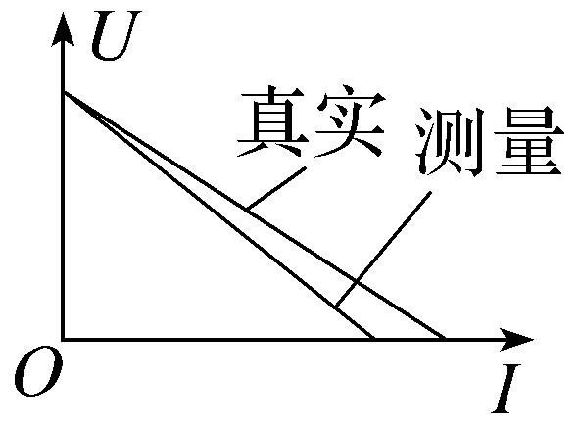
结论 | E_{测}＜E_{真}，r_{测}＜r_{真} | E_{测}＝E_{真}，r_{测}＞r_{真}
【例2】 （2025·江苏南通月考）2025年我国一些品牌的电动汽车广泛使用了刀片电池，为了研究某款刀片电池，某学习小组进行了如下的实验：
（1）图甲为用游标卡尺测量刀片电池厚度的示意图，其读数为 mm。
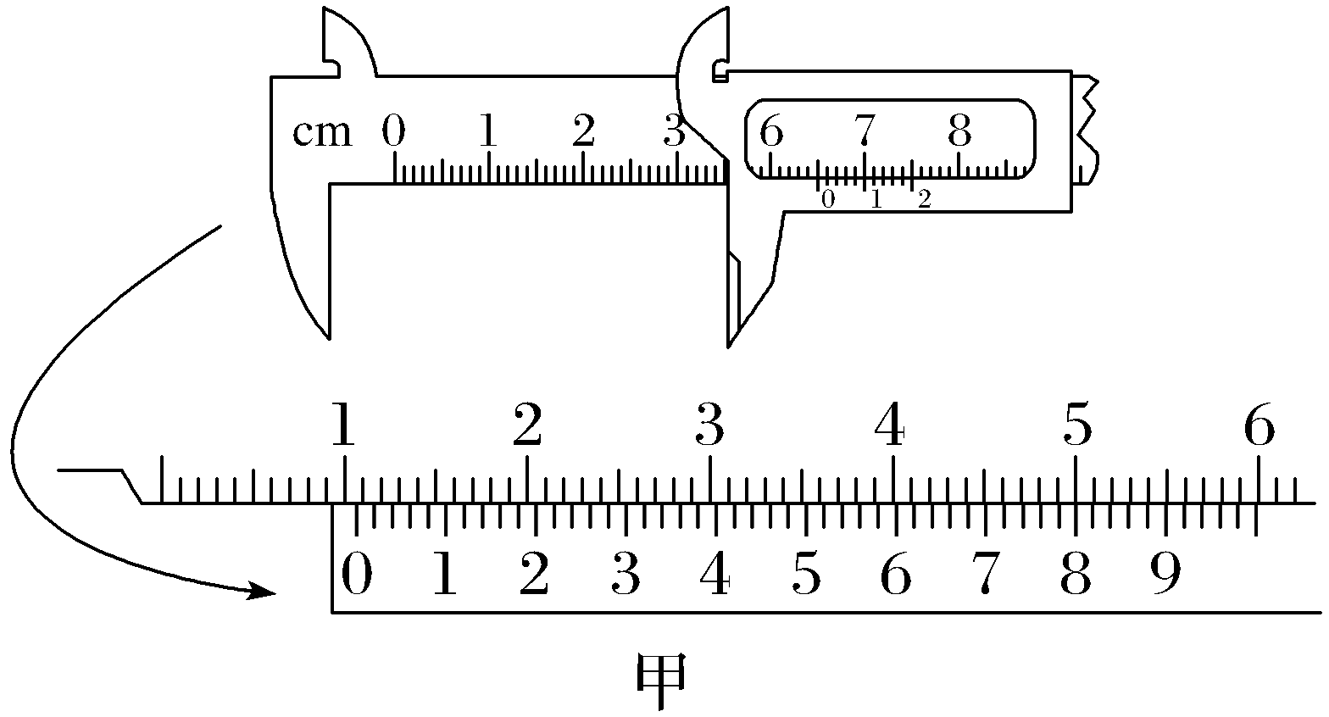
（2）为了测量该电池的电动势E和内阻r，某同学设计了如图乙所示的实验，当单刀双掷开关S₂接1进行实验时，误差来源于 （填“电压表分流”或“电流表分压”）。
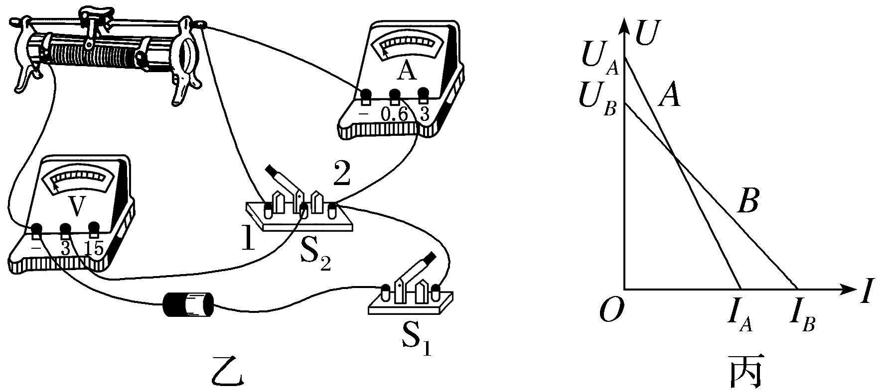
（3）为了排除电流表和电压表内阻的影响，实验小组改变电路进行了两次实验，下列说法正确的是 。
A.闭合开关前，应将滑动变阻器的滑片滑至最右边
B.单刀双掷开关由1接到2时应断开S₁
C.保持开关闭合，调节滑动变阻器读取多组数据
（4）根据正确的实验操作，记录数据，绘制了如图丙所示的A、B两条U-I图线，根据图线得可得电池的电动势E＝ ；内阻r＝ 。（结果用丙图中的符号表示）
尝试解答
类型二｜拓展与创新实验
【例3】 （2025·江苏南通期末）小李设计了如图甲所示的电路来研究太阳能电池，其中定值电阻R₀＝4 Ω。
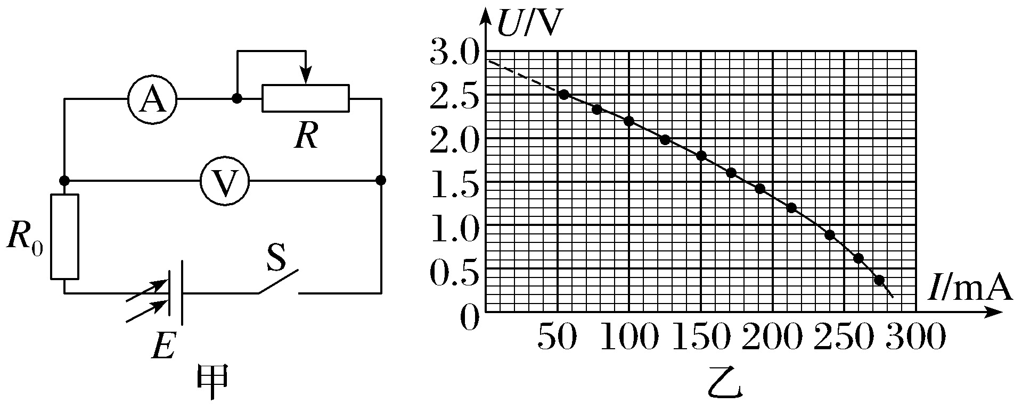
（1）依据原理图甲用笔画线代替导线连接好电路；
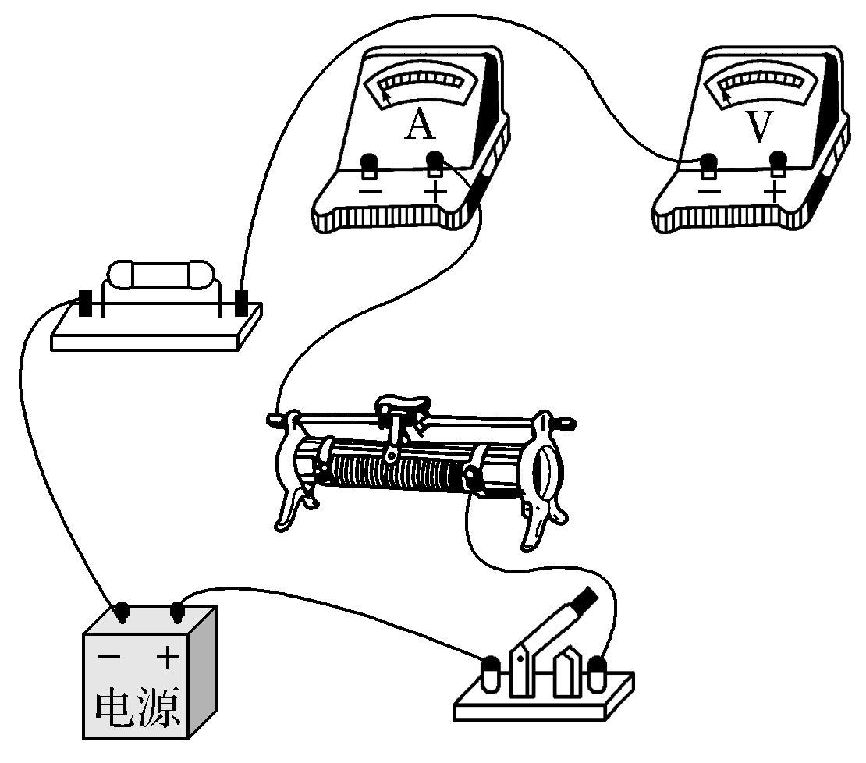
（2）光照一定时，调节滑动变阻器测得多组U、I数据，描绘U-I图像，如图乙所示，则电池电动势E＝ V，在电流0≤I≤150 mA时，电池的内阻r＝ Ω。（均保留2位有效数字）
（3）因电表的内阻影响，该实验中电动势测量值 。（选填“偏大”“不变”或“偏小”）
（4）当电流I＞150 mA时，随着电流增大，电池的电阻 （选填“增大”“减小”或“不变”）。当电压表的示数为1.0 V时，电池的输出功率为 W。（保留2位有效数字）
尝试解答
创新分析
（1）实验器材的创新：用太阳能电池代替干电池，定值电阻R₀充当保护电阻。
（2）数据处理的创新：①定值电阻R₀等效为电源内阻的一部分。
②利用U-I图像中在电流0≤I≤150 mA时，图线的斜率绝对值k＝$\left|\frac{ΔU}{ΔI}\right|$＝R₀＋r，求解内阻r。
【例4】 （2025·湖南郴州期末）某国产新能源汽车电池采用的是刀片电池技术，现将其中一块电芯拆解出来，测量其电池电动势E和内阻r。实验小组设计了如图甲、乙所示的实验电路图，已知电流表的内阻为R_{A} ＝ 1 Ω，电压表的内阻约3 kΩ，滑动变阻器的最大电阻为20 Ω、额定电流为1 A，定值电阻R₀ ＝ 2 Ω。
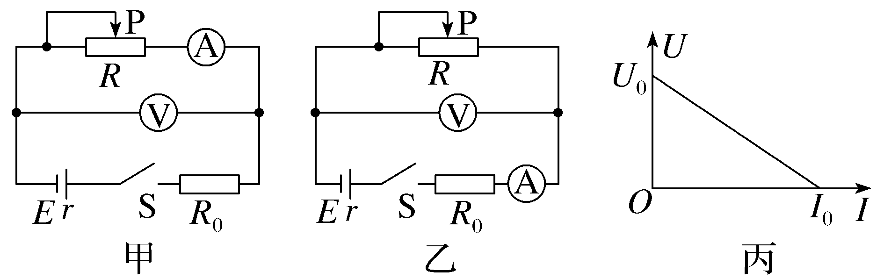
（1）为了减小误差，提高实验的精度，本实验应选择图 （选填“甲”或“乙”）进行实验。
（2）闭合开关S前，将滑动变阻器的滑片P移至最 端（选填“左”或“右”）。
（3）闭合开关S后，移动滑片P改变滑动变阻器的接入阻值，记录下几组电压表示数U和对应的电流表示数I，将实验记录的数据在坐标系内描点作出U-I图像如图丙所示，图中U₀、I₀已知。
（4）根据以上信息可知，该电源电动势E的准确值为 ，内阻r的准确值为 （均用已知量的字母表示）。
尝试解答
创新分析
（1）实验原理的创新：由于电流表内阻已知，电流表的分压误差可以避免，所以选图乙误差更小。
（2）实验器材的创新：定值电阻R₀充当保护电阻，已知内阻的电流表既可以当电流表使用，同时可以当成电阻（或电压表U＝IR_{A}）使用。
（3）数据处理的创新：①定值电阻R₀及电流表内阻R_{A}都等效为电源内阻的一部分。
②利用U-I图像，可得斜率绝对值k＝$\frac{U_{0}}{I_{0}}$＝R₀＋R_{A}＋r，求解电源内阻r。
提示：完成课后作业 第十二章 3.

